محمد السيد محمد عبد المعطي

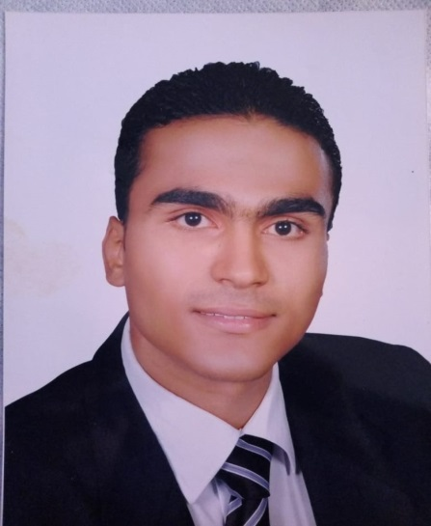

اخصائي اجتماعي

بورسعيد الزهور ال***5000***وحده عماره ***205*** شقه ***20***

تاريخ الميلاد : ***22***مارس ***1986***

الحاله اللاجتماعيه: متزوج

رقم محمول : ***01200133794***

***Abdelmoatymohammed86@gmail.com البريد الالكتروني :***

*التعليم

المعهد العالي للخدمه الاجتماعيه بورسعيد

بكاليريوس الخدمه الاجتماعيه

- تقدير عام : جيد - نسبه مؤيه **: ( *71.5*%)**

- مشروع التخرج :

حلقه بحث عن الرعايه الصحيه للشباب - تقدير : امتياز

الاهداف*

العثور علي وظيفه تتوافق مع مهاراتي الطموحه اومجال دراستي

حيث اتاحه الفرصه لتطوير قدراتي ومهاراتي في التواصل لبناء مسار مهني متميز

*الخبرات المهنيه الحاليه

لصناعه نظم كابلات السيارات SEWS شركه

فني اختبار كهربي- الاداره الهندسيه

بدايه من مايو 2016 حتي تاريخه

DE- تصميم استراتيجيات وبرامج الاختبار والمواصفات التشغيل وفقا لمعايير

- تطبيق اعمال الصيانه الشهريه والدوريه علي معدات الاختبار الكهربائيه

*الخبرات المهنيه السابقه

لصناعه الملابس الجاهزه LOTUS شركه

LEVIS قسم الجوده- مكتب العملاء

بدايه من ديسمبر 2013 حتي مايو 2016

- مدخل بيانات الفحص

- مسؤل شؤن عاملين بالمكتب

- مراقب جوده فحص عميل

لصناعات قطاع الصلب ELCO STEEL شركه

فني كهرباء كنترول- قسم الكهرباء

بدايه من يناير 2013 حتي ديسمبر 2013

- تنفيذ لوحات التحكم الكهربي لمعدات وماكينات صناعه الصلب

لصناعه نظم كابلات السيارات SEWS شركه

فني اختبار كهربي- الاداره الهندسيه

بدايه من سبتمبر 2009 حتي ديسمبر 2012

DE تصميم استراتيجيات وبرامج الاختبار والمواصفات التشغيل وفقا لمعايير -

- تطبيق اعمال الصيانه الشهريه والدوريه علي معدات الاختبار الكهربائيه

* الاعمال التطوعيه و المجتمعيه

- الاشراف علي العديد من التجمعات الكشفيه التابعه لوزاره الشباب والرياضه

- الامين العام والعضو المسؤل عن تطوير مرحله الكشافه الجويه التابع للمعسكر الدولي بورسعيد

- عضو سابق في مجلس اداره نادي العمال الرياضي

- عضو لجنه تنظيم اولمبياد بطوله العرب2007 التابعه لوزاره الشباب والرياضه

- عضو لجنه التنظيم كأس العالم لكره القدم للشباب 2009 التابعه لوزاره الشباب والرياضه

- حاصل علي افاده في العمل مع التجمعات الكبري (مصر-سوريا-تونس-المغرب)بدرجه امتياز

* الكورسات

IT & Windos7- اساسيات الحاسوب

Word - معالج النصوص

Excel - الجداول الالكترونيه

Power Point - العروض التقديميه

Access قواعد البيانات -

Internet - اساسيات الانترنت

Information Security امن المعلومات-